ESTADO DO RIO GRANDE DO NORTE
CÂMARA MUNICIPAL DE SÃO JOÃO DO SABUGI

REQUERIMENTO Nº. 028/2020

Requeiro a V. Ex. ª, com base no artigo 154 do Regimento Interno e ouvido o plenário desta casa, requer que seja enviado ofício ao Poder Executivo Municipal, solicitando que destine uma área de 1 hectare ou 1,5 hectare de terra na zona urbana para a construção de um distrito industrial.

JUSTIFICATIVA EM PLENÁRIO

Sala das Sessões, em 10 de julho de 2020

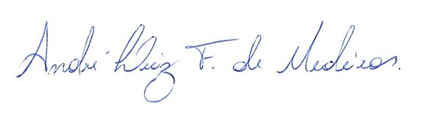

_________________________________________
MANOEL REGINALDO DE MEDEIROS
VEREADOR - AUTOR

